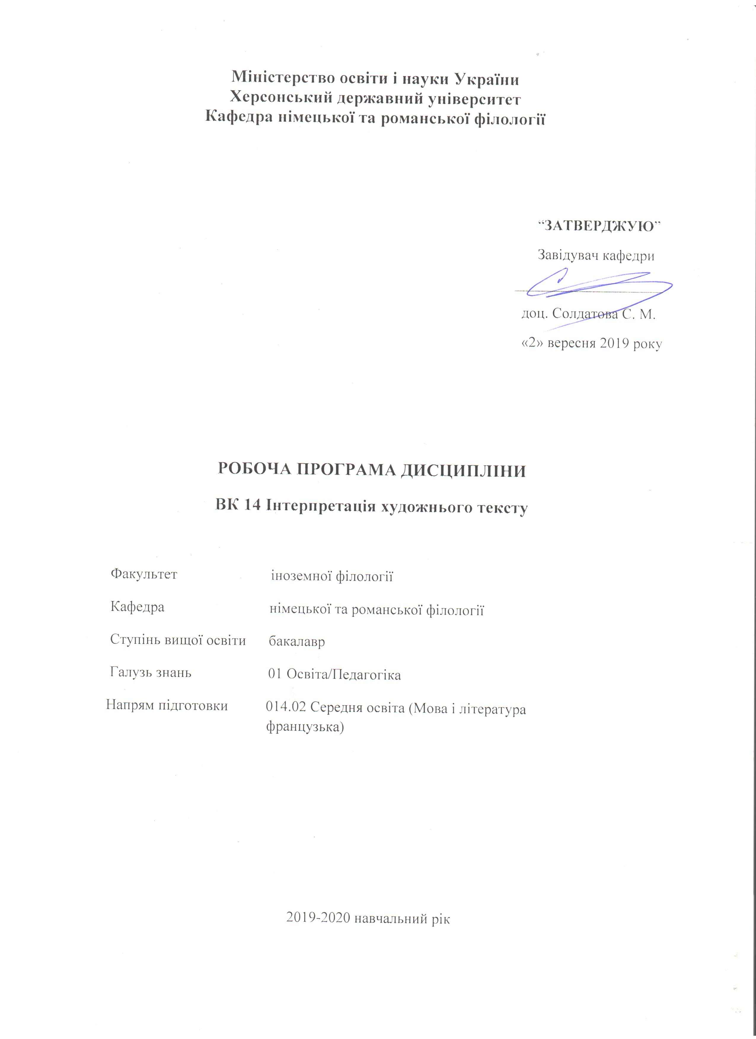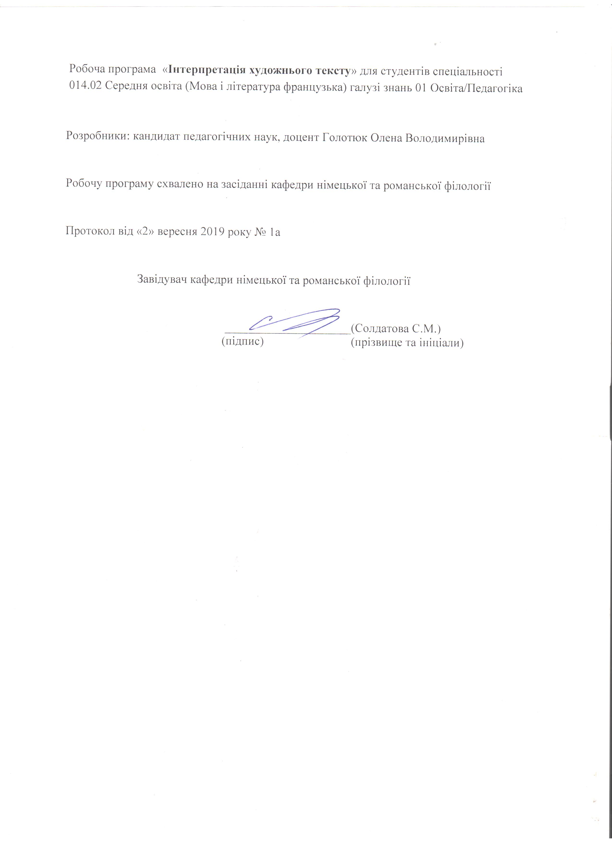

**Опис навчальної дисципліни**

**Інтерпретація художнього тексту**

|  |  |  |
| --- | --- | --- |
| Найменування показників | Галузь знань, спеціальність, ступінь вищої освіти | Характеристика навчальної дисципліни |
| **денна форма навчання** |
| Кількість кредитів – 3 | Галузь знань  01 Освіта/Педагогіка | Вибірковий компонент освітньої програми |
| Спеціальність  014.02 Середня освіта (Мова і література французька) |
|  |  | **Рік підготовки:** |
| 1 | 4-й |
| Загальна кількість годин – 90 |  |
| **Лекції** |
| Тижневих годин для денної форми навчання:  аудиторних – 4  самостійної роботи студента – 8 | Ступінь вищої освіти:  бакалавр | 16 год. |
| **Практичні, семінарські** |
| 14 год. |
| **Лабораторні** |
|  |
| **Самостійна робота** |
| 60 год. |
| **Вид контролю**:  залік |

Співвідношення кількості годин аудиторних занять до самостійної роботи становить: для денної форми навчання – 33 % / 67%

**Пояснювальна записка**

**Мета та завдання навчальної дисципліни „Інтерпретація художнього тексту”**

**Мета дисципліни:**

**Метою** викладання навчальної дисципліни „Інтерпретація художнього тексту” є ознайомлення студентів з загальними положеннями та принципами лінгвістично-стилістичного аналізу тексту у певному літературному контексті, вивчення засобів реалізації образних можливостей мовних одиниць у тексті, поглиблення навичок володіння французькою мовою. На лекційних заняттях розглядаються теоретичні основи та методика інтерпретації тексту. На практичних заняттях студенти набувають практичні навички та вміння розуміти експліцитний та розкривати імпліцитний зміст твору, висловлювати свою точку зору. Для практичних занять рекомендуються порівняно короткі, завершені, переважно прозаїчні тексти французькою мовою. На самостійну роботу виноситься стилістичний аналіз фрагментів творів різних функціональних стилів.

**Завдання дисципліни:**

**Теоретичні завдання** – формувати навичок та вмінь використання наукової термінології; ознайомити з теоретичними основами дисципліни „Інтерпретація тексту”; формувати систему знань про основні стилістичні прийоми та експресивні засоби французької мови, фонетичні, лексичні, граматичні, морфологічні та синтаксичні особливості різних функціональних стилів.

**Практичні завдання** – розвивати вміння вірно оцінювати текст, розглядаючи його як цілісну єдність форми та змісту; розвивати вміння адекватно повною мірою визначати авторську інформацію подану у тексті; розвивати вміння розрізняти види мовлень в тексті, типи текстів за стилістичним та функціональним напрямом; розвивати уміння визначати в любому типі тексту основну ідею, сюжет та композицію, визначати стилістичні прийоми та виразні засоби.

**Компетентності здобувачів першого ступеня вищої освіти бакалавр** **з навчальної дисципліни**

**Загальні компетентності (ЗК):**

**ЗК 4.** Здатність до пошуку, оброблення, аналізу та критичного оцінювання інформації з різних джерел, у т.ч. іноземною мовою.

**ЗК 5.** Здатність застосовувати набуті знання та вміння в практичних ситуаціях.

**ЗК 7.** Здатність до письмової й усної комунікації, щo якнайкраще відпoвідають ситуації професійного і особистісного спілкування засобами іноземної та державної мов.

**ЗК 8.** Здатність проводити дослідницьку роботу, визначати цілі та завдання, обирати методи дослідження, аналізувати результати.

**ЗК 9.** Здатність виявляти, ставити та вирішувати проблеми з відповідною аргументацією, генерувати нові ідеї.

**ЗК 10.** Здатність критично оцінювати й аналізувати власну освітню та професійну діяльність.

**Фахові компетентності (ФК):**

**ФК 5.** Здатність до критичного аналізу, діагностики та корекції власної педагогічної діяльності з метою підвищення ефективності освітнього процесу.

**ФК 7.** Здатність використовувати потенціал полілінгвальної підготовки для ефективного формування предметних компетентностей учнів.

**ФК 10.** Здатність інтерпретувати й зіставляти мовні та літературні явища, використовувати різні методи й методики аналізу тексту.

**Програмні результати навчання (ПРН):**

**ПРН 2.** Знаннясучасних філологічних й дидактичних засад навчання іноземних мов і світової літератури та вміння творчо використовувати різні теорії й досвід (вітчизняний, закордонний) у процесі вирішення професійних завдань.

**ПРН 8.** Уміння аналізувати, діагностувати та корегувати власну педагогічну діяльність з метою підвищення ефективності освітнього процесу.

**ПРН 9.** Знання мовних норм, соціокультурної ситуації розвитку української та іноземних мов, що вивчаються, особливості використання мовних одиниць у певному контексті, мовний дискурс художньої літератури й сучасності.

**ПРН 10.** Здатність використовувати знання й уміння з теоретичної граматики, теоретичної фонетики, лексикології, стилістики для іншомовного комунікативного спілкування французькою мовою.

**ПРН 12.** Знання специфіки перебігу літературного процесу різних країн в історико-культурному контексті; володіння різними видами аналізу художнього твору, вміння визначати його жанрово-стильову своєрідність, місце в літературному процесі, традиції й новаторство, зв’язок твору із фольклором, міфологією, релігією, філософією, значення для національної та світової культури.

**ПРН 15.** Здатність учитися впродовж життя і вдосконалювати з високим рівнем автономності набуту під час навчання кваліфікацію.

**ПРН 16.** Здатність аналізувати й вирішувати соціально та особистісно значущі світоглядні проблеми, приймати рішення на  підставі сформованих ціннісних орієнтирів, визначати власну соціокультурну позицію в полікультурному суспільстві, бути носієм і захисником національної культури.

**Міждисциплінарні зв’язки**

Курс „Інтерпретація художнього тексту” – складова частина теоретичного курсу французької мови. Курс інтерпретації тексту поєднує положення літературознавства та лінгвістичного аналізу текстів літературно-художнього стилю мовлення. Саме тому у цьому курсі простежуються чіткі міждисциплінарні зв’язки з такими дисциплінами, як стилістика та лексикологія французької мови, країнознавство, лінгвокраїнознавство та літератури Франції. Практичні завдання інтерпретації тексту вказують на її тісний зв’язок з курсами практики усного та писемного мовлення, практичної граматики та літературознавства.

**Програма навчальної дисципліни**

В лекціях курсу висвітлюються теоретичні основи, методологія та методика інтерпретації тексту, оволодіння метамовою дисципліни, практичні навички та вміння не тільки розкривати глибокий зміст художнього твору, але й кваліфіковано опираючись на текст, доказати правдивість свого підходу до нього. Для цієї мети рекомендується порівняно короткі, завершені, переважно прозаїчні франкомовні твори. При обговоренні основних питань курсу велика увага приділяється розвитку критичного підходу, на вміння аналізувати.

В лекціях та на семінарських заняттях важливо виділити професійно-педагогічну спрямованість підготовки студентів, розвивати в них як навички самостійного творчого підходу до художньої літератури, так й методичного вміння надати ці навички майбутнім учням.

На лекціях та семінарських заняттях вивчаються наступні питання:

Особливості художнього тексту. Основні поняття курсу інтерпретації тексту. Мета та завдання курсу. Термін інтерпретація тексту. Предмет курсу «Інтерпретація тексту». Основні поняття курсу інтерпретації тексту. Мета та завдання курсу. Номінативний та комунікативний зміст висловлювання. Загальна характеристика художнього твору як комунікативного акту. Стиль як характеристика висловлювання. Визначення стилю. Категорія функціонального стилю. Критерії класифікації функціональних стилів. Експресивні стилі. Індивідуальний функціональний стиль. Фонетичні, лексичні, морфологічні та синтаксичні відмінності різних функціональних стилів. Експліцитне та імпліцитне в тексті. Контекст. Загальна схема здобування підтексту. Аналіз прикладів. Образність. Експресивність. Конотація. Стилістичне значення. Колорит. Жанр. Особливості художнього тексту та методи його аналізу. Поняття образу. Поняття контексту й актуалізації. Тема твору. Експліцитне та імпліцитне вираження основної ідеї твору. Історичний та літературний коментар художнього тексту. Загальні особливості літературної мови. Особливості художнього тексту. Методи інтерпретації тексту. Внутрішня структура висловлювання. Фабула та сюжет творів. Фабула та сюжет оповіді Мопассана «У полях». Фабула та сюжет повісті Меріме «Кармен». Система персонажів. Герої оповіді Мопассана «У полях». Система персонажів. Засоби характеристики персонажів. Мотиви, вчинки та характери персонажів. Орфографічні засоби створення стилістичного ефекту. Відхилення від орфографічних норм як стилістичний ефект. Система персонажів оповіді Мопассана «У полях». Засоби характеристики персонажів «У полях». Мотиви, вчинки та характери персонажів «У полях». Аналітична інтерпретація тексту. Композиція тексту. Художня деталь як знак. Деталі обставин та поведінки персонажів. Деталі обставин та поведінки персонажів в оповіді Мопассана «У полях». Порушення фабульної послідовності. Неспівпадіння фабули з сюжетом у художньому творі. Зчеплення між фрагментами. Композиція повісті Мопассана «У полях». Композиція повісті Меріме «Кармен». Образ оповідача. Образ оповідача, як основний принцип тексту. Позиція оповідача, як основа класифікації. Авторське слово та слово персонажів. Оповідь «від персонажа». Односпрямована та різноспрямована репрезентація подій. Вираження різних точок зору у творі. Внутрішній світ через зовнішні ознаки. Парадигматичні засоби та стилістичні ресурси. Пряма та непряма мова. Тропи та фігури як стилістичні засоби. Системний характер тропіки. Природа фігур і тропів та сфери їх творення. Класифікація фігур і тропів. Стилістичні прийоми. Зміст та головна ідея художнього твору. Поєднання різних стилістичних прийомів з ціллю здобуття змісту та головної ідеї тексту. Загальна характеристика побудови фраз. Основні тенденції відбору лексики. Граматика тексту. Головна ідея художнього твору. Аналіз художніх творів за планом.

**Структура навчальної дисципліни**

**«Інтерпретація художнього тексту»**

|  |  |  |  |  |  |  |
| --- | --- | --- | --- | --- | --- | --- |
| Назва змістових модулів і тем | Кількість годин | | | | | |
| Денна форма | | | | | |
| усього | У тому числі | | | | |
| л | п | лаб | інд | с.р. |
| 1 | 2 | 3 | 4 | 5 | 6 | 7 |
| **Змістовий модуль: Основні поняття курсу інтерпретації тексту та засоби аналізу художньо-літературного твору. Форми оповідання в прозаїчних, поетичних та драматичних творах** | | | | | | |
| Тема 1.  Основні поняття курсу інтерпретації тексту.  Мета та завдання курсу.  Стиль як характеристика висловлювання | 14 | 2 | 2 |  |  | 10 |
| Тема 2.  Особливості художнього тексту та методи його аналізу.  Система персонажів.  Герої оповіді Мопассана «У полях» | 16 | 4 | 2 |  |  | 10 |
| Тема 3.  Композиція тексту.  Образ оповідача.  Парадигматичні засоби та стилістичні ресурси. | 22 | 4 | 4 |  |  | 14 |
| Тема 4.  Зміст та головна ідея художнього твору.  Мовлення автора та персонажів у прозаїчному творі | 16 | 2 | 2 |  |  | 12 |
| Тема 5.  Методика інтерпретації поетичного та драматичного тексту. | 22 | 4 | 4 |  |  | 14 |
| **Разом за змістовим модулем 1** | **90** | **16** | **14** |  |  | **60** |
| **Усього годин** | **90** | **16** | **14** |  |  | **60** |

**Змістові модулі навчальної дисципліни**

**Лекційний модуль**

1. Основні поняття курсу інтерпретації тексту. Мета та завдання курсу. Стиль як характеристика висловлювання
2. Особливості художнього тексту та методи його аналізу. Система персонажів. Герої оповіді Мопассана «У полях»
3. Композиція тексту. Образ оповідача. Парадигматичні засоби та стилістичні ресурси.
4. Зміст та головна ідея художнього твору. Мовлення автора та персонажів у прозаїчному творі
5. Методика інтерпретації поетичного та драматичного тексту.

**Практичний модуль**

1. Основні поняття курсу інтерпретації тексту. Мета та завдання курсу. Стиль як характеристика висловлювання
2. Особливості художнього тексту та методи його аналізу. Система персонажів. Герої оповіді Мопассана «У полях». Обговорення за планом та писемний стилістичний аналіз запропонованого художнього тексту
3. Композиція тексту. Образ оповідача. Парадигматичні засоби та стилістичні ресурси. Обговорення за планом та писемний стилістичний аналіз запропонованого художнього тексту
4. Зміст та головна ідея художнього твору. Мовлення автора та персонажів у прозаїчному творі. Обговорення за планом та писемний стилістичний аналіз запропонованого художнього тексту
5. Методика інтерпретації поетичного та драматичного тексту. Обговорення за планом та писемний стилістичний аналіз запропонованого художнього тексту

**Модуль самостійної роботи:**

1. Форми оповідання в прозаїчних творах

2. Форми оповідання в поетичних та драматичних творах

**Підсумкова тека:**

1. Усне опитування**.**
2. Писемний стилістичний аналіз запропонованого фрагменту

**Методи навчання**

Комплексне використання різноманітних методів організації і здійснення навчально-пізнавальної діяльності студентів та методів стимулювання і мотивації їх навчання, що сприяють розвитку творчих засад особистості майбутнього фахівця з французької мови з урахуванням індивідуальних особливостей учасників навчального процесу й спілкування.

З метою формування професійних компетенцій широко впроваджуються інноваційні методи навчання, що забезпечують комплексне оновлення традиційного педагогічного процесу. Це комп’ютерна підтримка навчального процесу, впровадження інтерактивних методів навчання (робота в малих групах, ситуативне моделювання, опрацювання дискусійних питань).

**Методи контролю**

Педагогічний контроль здійснюється з дотриманням вимог об’єктивності, індивідуального підходу, систематичності і системності, всебічності та професійної спрямованості контролю.

Використовуються методи усного та письмового контролю, які мають сприяти підвищенню мотивації студентів-майбутніх фахівців до навчально-пізнавальної діяльності. Відповідно до специфіки фахової підготовки перевага надається усному контролю та писемному стилістичному аналізу тексту.

Вид контролю – залік.

**Питання для усного контролю з курсу «Інтерпретація художнього тексту»**

1. Стиль як характеристика висловлювання. Визначення стилю.
2. Критерії класифікації функціональних стилів.
3. Фонетичні, лексичні, морфологічні та синтаксичні відмінності різних функціональних стилів.
4. Експліцитне та імпліцитне в тексті.
5. Образність. Експресивність. Конотація.
6. Особливості художнього тексту та методи його аналізу.
7. Система персонажів. Засоби характеристики персонажів.
8. Образ оповідача, як основний принцип тексту.
9. Авторське слово та слово персонажів. Оповідь «від персонажа».
10. Пряма та непряма мова.
11. Класифікація фігур і тропів.
12. Стилістичні прийоми.
13. Зміст та головна ідея художнього твору.
14. Загальна характеристика побудови фраз.
15. Основні тенденції відбору лексики.
16. Граматика тексту.
17. Головна ідея художнього твору.
18. План стилістичного аналізу художніх творів.

**Зразок виконання стилістичного аналізу художнього тексту за планом**

**Romain Rolland « Jean-Christophe »**

L’auteur Romain Rolland et ses livres.

Romain Rolland est né le 29 janvier, 1866 et mort le 30 décembre, 1944 . En 1895, à la Sorbonne il a soutenu une thèse « L’origine de théatre d’Opéra moderne. L’histoire d’Opéra en Europe ». Ses les plus grand oeuvres sont « Jean-Christophe », « Kola Brugnon », « La vie de Bethovain », « La vie de Michel-Ange ». Le roman le plus connu est « Jean-Christophe » ( 1904- 1912) qui consiste de dix livres. Ce roman a donne à son auteur la gloire mondielle. Il s’agit du génie musicale d’origine allemand . Les prototypes de ce héros sont Bethovain et Rolland lui-meme. L’amitié de héro avec un jeune français symbolyse « l’harmonie des antipodes » et le paix parmi les Etats. L’essai de l’auteur de transmettre les sentiments héros a conduit à la nouvelle forme du récit qui s’appelle « Le roman-fleuve ».

Le héros principal.

A l’analogіe avec Bethovain, Rolland a fait son héros mi-allemand, mi-flamand. Mais de la vie de Bethovain l’écrivain a pris seulement quelques facts. Jean-Christophe est né dans une petite ville allemande, avait le nom allemand (« Craft de l’ allemand c’est la force »). Quant à son apparence, il avait la face large avec les lignes drandes et rugueuses et la toison de cheveux.

Les personnages du roman.

Jean-Christophe. Il n’était pas seul enfant, deux autres enfants sont nés après lui. Et comme il etait ainé Louisa lui confiait les enfants. Il était gentil avec eux, il tachait de leur parler comme sa mère parlait. Il aimait Louisa et tachait de l’aider. Il avait souvent faim, mais ne pouvait pas manger, parce qu’il voyait sa mère s’occupait d’eux et il lui donnait sa nourriture.

Plus tard il avait l’air sérieux, il commençait à comprendre tout ce qu’on faisait à sa maison. Quand il venait chez le Grand-Duc, il pensait qu’on le regardait comme un animal curieux et qu’on se moquait de lui. Il ne pouvait pas se sentir confortablement dans la maison de Duc. Il était humilié, parce qu’il était pauvre et il était malheureux d’etre traité en pauvre.

Lousa, la mère de Christophe . Elle était une servante, une fille sans instruction et sans beauté. Personne ne pouvait comprendre pourquoi Melchior l’avait épousée, parce qu’elle n’avait pas tout ce qu’on pouvait attirer un homme comme lui . Elle le se sentait et demandait pardon à Melchior chaque fois, et chaque fois il la pardonnait. Elle était frele et timide, mais travailleuse et bonne ménagère ; profitait de toute occasion pour gagner un peu d’argent.Elle était fière de son garçon, elle ne pouvait rien imaginer de plus beau pour lui que les soirées au chateau, dans une société magnifique.

Melchior, le père de Christophe. Melchior avait du talent dans son enfance ; mais après épouser Louisa il a commencé à se promener où cabarets où il passait l’argent. Il est devenu ivrogne, il battait les enfants et la femme. Grace à son père il a gardé sa place à l’orchestre, mais il n’y travaillait pas, il ne donnait de cours de musique. Il ne s’occupe pas de l’éducation des enfants, ils gaspille l’argent que sa femme gagne. Il n’est pas bon père ! il est méchant.

Jean-Michel, le grand-père de Christophe. Jean-Michel a longtemps dirigé l’orchestre de la Cour. A présent, il a plus de soixante-dix ans, mais il est encore plein de forces . Il continue à travailler et à courir par la ville du matin au soir, donnant des leçons.

L’idée maitresse des textes.

Dans le premier texte Christophe donne des leçons de musique l’auteur souligne par le froid de grand-dame l’inégalité parmi les gens. Le dédain de Minna par rapport à Christophe. Dans le texte La famille de Christophe l’auteur nous montre la famille pauvre, la vie de la servante et du musicien, la négligence de Melchior à sa famille. Dans le texte Christophe gagne sa vie l’auteur veut décrire les premières tentatives de Christophe de faire qch pour améliorer sa vie et la vie de ses proches.

Le style est littéraire-artistique. La forme d’exposé : la narration.

La caractéristique du lexique dans les textes

Les mots neutres :

- les mots qui désignent les objet concrets : « mouchoir », « tabouret », « bonbon » ;

- les mots qui désignent les actions concrets : « enseigner », « aimer », « obliger », « laisser tomber », « se moquer », « profiter », « gagner », « humilier », « se mettre au piano », « aller baiser » ;

b) Les mots avec une teinte sémantique supplémentaire :

- les mots qui transmettent les émotions, les sentiments :

« amour », « honte », « fureuse », « ennui » ;

- les mots appertenus au style déterminé : « une grande dame », « une démoiselle bien née et bien élevée », « Grand-duc », « la Cour » ;

- les mots que expriment les phénomènes abstraits : « attention », « compliment », « conduit », « moment », « jeu », « action ».

Les synonymes : « etre humilié », « etre pauvre », « l’orgueil », « la fiérté ».

Les antonymes : « pauvre-riche », « laisser tomber-ramasser », « etre fier-etre humilié ».

Les termes : « le piano », « le violon », « s’asseoir au piano », « faire des gammes », « musicien » , « l’orchestre ».

Les procédés stylistiques.

Les épithètes : « un froid bonjour », « de petites ruses », « grande dame », « conduite grossière », « une démoiselle bien née et bien élevé », « l’air sérieux », « pauvres gens ». Les comparaisons : « etre traité en homme », « etre traité en pauvre »,  « regarder comme un animal curieux ». Les métaphores : « prendre fantaisie », « orgueil souffrait », « salon est plein de places et de lumières ». Les métonymies : « la place », « la Cour ».

L’analyse grammaticale

Le temps : le Passé Simple, le temps littéraire, pour parler des événements qui se passent au passé, L’imparfait pour décrire la nature, les portraits physiques et moraux des personnages, le Présent  dans les dialogues des héros.

Les types des phrases : affirmatives, interrogatives et négatives. Il y a des répliques du discours direct, du discours indirect et du discours indirect libre (les mots d’auteur comme de la part des personnages).

Mon avis

Alors, on ne peut pas dire que ce texte parle seulement de la vie du musicien. Nous voyons qu’il contient la morale : si tu veux devenir qn, tu dois faire qch pour cela . Qui est Jean-Christophe ? Le petit garçon d’ une famille pauvre. Le père est ivrogne ; la mère est servante. Mais je pense que c’est justement cette circonstance qui l’a aidé à devenir tel qu’ il est devenu, un bon, un grand musicien de son époque. Mais nous voyons que sa vie était difficile depuis le commencement et jusqu’à la fin. Il aimait beaucoup son ami, Olivier, et il souffrait beaucoup quand il est mort. Il n’avait ni femme ni enfants et c’est très facile d’expliquer. Il faut savoir bien choisir entre l’art et la famille et je pense qu’il a fait son propre choix.

J’ai beaucoup aimé les textes parce qu’ils font penser à notre vie, ces textes sont éducatifs. Ils nous apprennent à lutter, à être responsable de nous-mêmes, de nos enfants futurs, de nos parents ; et faire tout le possible pour réaliser nos rêve, pour réussir dans la vie.

**Критерії оцінювання знань, умінь та навичок студентів з курсу**

**«Інтерпретація тексту французької мови»**

|  |  |
| --- | --- |
| **Відмінно**  **(90-100 балів)** | Студент уміє чітко й ясно проінтерпретувати будь-який художній текст, спираючись на традиційний лінгвістичний та когнітивний аналізи. не має труднощів щодо визначення теми, ідеї, особливостей композиції та характеристики дійових осіб та автора твору. Активно використовує лінгвістичну термінологію, вільно володіє понятійним апаратом, уміє використовувати знання суміжних дисциплін, зокрема стилістики. не допускає логічних та мовленнєвих помилок у усному мовленні. |
| **Добре**  **(74-89 балів)** | Студент уміє проінтерпретувати будь-який художній текст, залучаючи понятійний апарат і використовуючи основні проблеми навчальної дисципліни, але порушує логічну структуру висловлювання під час інтерпретації, допускає незначні помилки мовленнєвого плану. |
| **Задовільно**  **(60-73 балів)** | Студент уміє стисло проінтерпретувати будь-який художній текст, має уявлення про поняттєвий апарат курсу. Інтерпретує окремі частини тексту, образ автора на побутовому рівні. Має прогалини в теоретичному курсі. Креативні вправи виконати не може. Мовлення має грубі мовленнєві й логічні помилки. Має прогалини у здобутих теоретичних знаннях. |
| **Незадовільно (35-59 балів)** | Студент має фрагментарні теоретичні знання та розпізнавальні практичні навички з усього курсу. Не володіє термінологією. Мова невиразна, обмежена, бідна. Словниковий запас не дає змогу проінтерпретувати текст на належному рівні. |
| **Незадовільно**  **(1-34 балів)** | Студент не вміє здійснити жодної інтерпретації й лінгвістичного аналізу, не володіє навіть на побутовому рівні програмним матеріалом курсу «Інтерпретація художнього тексту», не працює в аудиторії з викладачем або самостійно. |

**Рекомендована література**

**Базова**

1. Голотюк О.В. Інтерпретація тексту/ Голотюк О.В. Херсон: Айлант, 2011. 76 с.
2. Голотюк О.В. Стилістика французької мови (Навчальний посібник для студентів-філологів вищих закладів освіти). Рекомендовано МОН / Голотюк О.В. Херсон: ХДУ, 2013. 140с.
3. Голотюк О.В. Навчально-методичні рекомендації з теми „Мистецтво" для студентів ІY-Y року навчання спеціальності 7.010103 ПМСО. Мова і література (англійська, французька) Херсон: „Айлант", 2005.
4. Голотюк О.В. Неологизмы ХІХ века в парижском тексте // Новітня філологія. № 38. Миколаїв: Вид-во ЧДУ ім. Петра Могили, 2011. С.115-122.
5. Голотюк О.В. Особливості аудіювання у ВНЗ // Педагогічні науки: Зб. наук. пр. Вип. 64. Херсон: Вид-во ХДУ, 2013. С. 220-225.
6. Голотюк О.В. Аналітичне читання як ефективний засіб патріотичного виховання студентів на уроках французької мови // Педагогічні науки: Зб. наук. пр. Вип. 69. Херсон: Вид-во ХДУ, 2016. С. 77-80.
7. Голотюк О.В. Стилістичний аналіз художнього тексту як одна із ефективних форм роботи на уроках французької мови у ВНЗ // Педагогічні науки: Зб. наук. пр. Вип. LXXIY. – Херсон: Вид-во ХДУ, 2017. С.105-109
8. Долинин К. А. Практикум по интерпретации текста. – М.: Просвещение, 1992. – 160 с.
9. Синицын В.В. Практикум по стилистике современного французского языка. М., 2007. 96 с.
10. Хованская З.И., Дмитриева Л.Л. Стилистика французского языка. М., 1991.

**Допоміжна**

1. Никитина С.Е., Васильева Н.В. Экспериментальный системный толковый словарь стилистических терминов. М., 1996.
2. Bacry P. Les figures de style. P.; Berlin, 1992.
3. Combes D. Les genres littéraires. P., 1992.
4. Daninos P. le Major tricolore. P. : Hachette. 157 p.
5. Henry A. Métonymie et métaphore. P., 1984.
6. Hugo V. L’Homme qui rit. T. 2. P., p. 347
7. Label France. № 51. Juillet-Septembre. 2003. P. 48.
8. Le Monde. Vendredi 2 avril 2004.
9. Maupassant Guy de. Contes et nouvelles choisis : Editions du Progrès, Moscou. 336 p.
10. Molinié G. La stylistique. P., 1993.
11. Petit Larousse en couleur. Paris, 1980.
12. Riffaterre M. Essais de stylistique structurale. P., 1971.
13. Todorov Ts. Les genres du discours. P., 1978.
14. Troyat H. La vérité. Nouvelles et essais. M., 2002.

**Інформаційні ресурси**

1. [Ac-versailles.fr/.../focalisation.htm](http://web.archive.org/web/20031110161344/http:/www.ac-versailles.fr/etabliss/lyc-descartes-montigny/action+pedagogique/Francais/FICHES+METHODO/focalisation.htm)



1. Echolaliste.com/l12.htm
2. [Cafe.umontreal.ca/.../c17g21.html](http://www.cafe.umontreal.ca/cle/cases/c17g21.html)



1. <http://es.wikipedia.org/wiki/>
2. <http://psu.escolares.net/>